大连东软信息学院
本科毕业设计（论文）

论文题目：易购电子产品交易平台的设计与实现

The Design and Implementation of the Yigou Electronics Trading Platform

系 所： | 软件工程系
专 业： | 软件工程
学生姓名： | 郭佳骥
学生学号： | 14110600112
指导教师： | 彭志豪
导师职称： | 副教授
完成日期： | 2018 年4月29日

大连东软信息学院
Dalian Neusoft Institute of Information
易购电子产品交易平台的设计与实现

摘 要
现今，互联网商务发展迅猛，人们可以在各种网络购物平台上购买到更加物美价廉的商品。在此过程中，能免去您线下寻找苦恼。所以，购物网站愈来愈深入人心，在这种情况下，购物网站的专业化，实用化越来越受到重视。在此情况下，我设计了易购购物平台，专注电子产品的售卖。
系统开发时将较完整的软件工程的思想引入了软件开发中，论文重点阐述了购物管理信息系统的分析、设计与实现过程。本系统采用springMVC架构开发，具有良好的轻量级的架构，同时使用MySql数据库，操作简洁，易于使用。系统采用现今主流的网页/服务器架构，开发工具采用的intellij idea，由于使用MVC结构，将系统分成数据层、逻辑层和表现层，这样的结构使得软件系统具有良好的可维护性和扩展性。系统引入了主流的前端框架BootStrap，使用Ajax进行前后端交互，后端使用myBatis连接数据库，处理数据。
网络购物网站可以免去您线下寻找所要购买的商品店铺的烦恼，可以极大的方便您获取到相应的物品的途径，在同类产品中更大范围的对比，以便于获得更加符合您的期望的产品，降低购买成本以及突破时间空间限制，节约您大量的时间。

关键词：购物网站，JavaEE，SPRING, MVC，B/S架构

The Design and Implementation of the Yigou Electronics Trading Platform

Abstract
Nowdays, Internet commerce develops more and more fast, we can purchase more and more cheap products on various online shopping platforms. In this process, you can avoid looking for troubles offline. Therefore, online shopping become more and more popular. Under such circumstances, the specialization and practicality of shopping websites have received increading attention. In this case I designed the YiGou shipping platform to focus on the sale of electronic products.
In the process of system development, the idea of more complete software engineering was introduced into software development. The paper focused on the analysis, design and implementation process of shopping management information system.I use springMVC to make this system , springMVC has a good lightweight architecture, and MySql database is easy to use. The system adopts the current mainstream B/S architecture and Intellij Idea of development tools. Because of I use the MVC architecture, the system is divided into the data layer, the logic layer, and the presentation layer. This structure makes the software system have good maintainability and scalability. The system introduces the mainstream front-end framework BootStrap, uses Ajax for front-end and back-end interaction, and the back-end uses myBatis to connect to the database to process data.
The online shopping site can save you from the trouble of finding the goods shop you want to buy online, which can greatly facilitate your access to the corresponding items,and can be compared in a wider range in a wider range in similar products for get a goods with your exectations, reduce the purchase cost, and break through time and space constraints, saving you a lot of time.
Key words: shoppingweb，JavaEE，SPRING, MVC，B/S
目 录
摘 要 I
The Design and Implementation of the Yigou Electronics Trading Platform II
Abstract II
第1章 绪 论 1
1.1 论文研究背景 1
1.2 论文研究主要内容 1
1.3 目的及意义 1
1.4 组织结构 2
第2章 关键技术介绍 3
2.1 Spring MVC 3
2.2 Mysql数据库 3
2.3 Java 4
第3章 系统分析 5
3.1 功能概述 5
3.1.1 功能结构 5
3.1.2 主要功能描述 5
3.2 用例描述 6
3.2.1 整体用例描述 6
3.2.2 主要功能用例描述 7
3.3 系统开发环境 9
3.4 系统任务的可行性分析 10
3.4.1 技术可行性 10
3.4.2 经济可行性 10
3.4.3 法律可行性 10
第4章 系统设计 11
4.1 指导思想 11
4.2 软件设计原则 11
4.3 数据模型 11
4.3.1 E-R图 11
4.3.2 数据字典 12
4.4系统主要功能结构设计 14
4.4.1 购物模块 14
4.4.2 购物车模块 14
4.4.3商品模块 15
4.5 主要接口设计 16
4.5.1 Service层主要接口设计 16
4.5.2 Dao层主要接口设计 17
4.5.3 controller层主要接口设计 17
4.5.4 entity层主要设计 17
4.6 系统主要类图设计 17
4.6.1 系统整体分层 18
4.6.2 Controller层类图 18
第5章 系统实现 19
5.1 购买流程模块 19
5.2 购物车模块 20
5.3 商品模块 21
第6章 系统主要功能测试 24
6.1 测试方案 24
6.2 商品页面显示测试用例 24
6.3 购买流程测试用例 25
6.4添加购物车测试用例 25
6.5 商品的上传功能测试用例 25
第7章 结 论 27
参考文献 28
致 谢 29

第1章 绪 论

1.1 论文研究背景
随着当今世界进入网络时代，飞速发展的互联网给人类生活带来了革命性的改变。人类社会的发展与进步正在无限的加速，人类通过网络获取一切能够获取的自己所需要的知识。由于网络将传统意义上的物理空间转变成电子空间，从而使人与人之间的距离被迅速地拉近，互联网把人们带入了一个新的网络社会中。网络时代的到来，不仅仅带给人们快捷、方便，它带来的是划时代的进步。在互联网浪潮中，网络购物平台则是一个热点，从它的诞生之日开始，它的发展速度之快，使用之便捷程度都是远远超过我们的想象，它的普及速度之快令人难以置信。我们完全有理由相信，全球性的网络购物的热潮依然炙手可热。
网络购物平台从一定程度上讲它就是网络商场，不同于实体商场，这是一个突破空间限制的交易商场。在这里，任何人都轻松可以得到千万里之外的地方生产的产品。这在以往是不可想象的。事实上网络购物平台的出现，给消费者的消费观念与地位都带来了极大的变化，极大的刺激了消费，带动了相关产业的发展。网络购物平台系统正是应这种变化而悄然崛起，并以惊人的速度发展着。通过网络购物平台系统，人们可以通过对不同的虚拟商城的访问，足不出户的寻找自己所需的物品，省去线下寻找商店的苦恼。“顾客”可以在网站上找出性价比最高的商品，扩大自己的选择空间，通过下订单，你可以很快得到自己想要的物品，这给顾客节省很多时间和精力，对于厂家来说，也可以极大的降低库存风险，甚至一些厂商还能够实时与客户的交流根据客户需要，按需生产和采购，大大的提高了生产效益。

1.2 论文研究主要内容
本文所研究的是一个购物网站系统的设计与实现，软件设计严格按照软件工程的步骤来实现，从需求分析、系统设计到系统实现、系统测试，并采用语言对整个系统进行分析设计。该系统主要由订单管理，购物车，购买流程等模块构成。通过该系统，用户可以实现购买商品的基本需求以及一些网站所必须具备的操作。如购买物品，购买物品等等功能。

1.3 目的及意义
自从网络购物平台出现在人们的视野中，网络购物平台就在全世界范围内受到了极大的关注，并得到了迅猛的发展。就其实用性而言，目前网络购物网站的普遍存在是购买者难以找到合适的商品，甚至用户在耗费较多的时间、精力与金钱后即使找到了自己想要的商品，最后却由于各种原因而选择退换商品。很多报道指出，很多消费者普遍对目前的网络销售感到并不满意，尽管如此，网络购物依旧毫无疑问是目前最好的在线商品展示渠道。然而，网络产品展示的目的不仅仅是展示产品，而更重要的是通过让客户更多地了解产品而提高产品的知名度与购买率。因此，网络购物目前所面临的挑战之一就是如何使得网站能够突出自己独特的一面并且有效地展示自己的商品，同时方便用户的使用，使用户以愉悦的心情选购称心如意的商品。
本系统的目的和意义就是应之前叙述的挑战而尝试为用户提供一个操作简单方便的网上交易系统。利用本系统，用户可以自由地浏览所想购买的商品，注册成为网站会员，选择商品加入自己的购物车，或者直接生成订单，实现网上购物。

1.4 组织结构

本文共分为七章，讲述实现系统的所做的具体工作，对工作分类阐述，最后介绍了本文的参考文献。
第一章：本章主要介绍并分析购物网站的现状，并对电商平台存在的意义进行了分析及阐述。
第二章：本章主要介绍了系统所使用的主要的关键技术，并对关键技术进行了合理的文字及图片解释，可以对系统有更加深入的了解。
第三章：本章主要介绍了系统的分析过程，概述了主要的系统功能，对系统主要功能进行了较为详尽的描述。并对主要功能的用例以图片及文字的方式做了较为详尽的描述。此外，本章还讨论了制作该系统各方向的可行性。
第四章：本章主要介绍了系统的设计过程，概述了主要的系统功能设计，对系统的主要功能设计进行了较为详尽的描述。本章还分析了数据库设计，并对数据库的设计制作了E-R图等图例。对系统的流程进行了推理。
第五章：本章主要介绍了系统实现过程，重点讲述了系统几个主要功能的样式及部分主要代码。是系统的重要组成部分。
第六章：本章主要极少了系统的测试过程，概述了主要的系统测试方案及测试用例。
第七章：本章为系统制作的结论，对论文中的全部工作总结，给出本文研究意义。

第2章 关键技术介绍

2.1 Spring MVC
1.Spring MVC 实现了MVC 的核心概念理论。它为控制器及其处理程序提供了比较大量的与此模式相关功能。并且当它向 MVC 添加控制反转（Inversion of Control，IoC）时，它迫使应用程序高度的解耦，并且提供了通过一些简单的配置更改即可动态更改组件。Spring MVC提供了完全控制应用程序的方式方法。
2.Spring 的 Web MVC模块部分是围绕着 DispatcherServlet 而设计的。用来给处理程序分派请求，并且执行视图解析，还有处理程序语言环境和解析，此外还为上传文件提供了支持。
3.DispatcherServlet 是通过使用的处理程序映射去决定应该是哪一个处理程序处理传入的请求。处理程序映射是用来标识哪一个处理程序去处理特定 URL 模式的映射。处理程序只有一种方法 ，即ModelAndView handleRequest(request,response)。Spring 还有一些可用的更加高级的处理程序实现；其中一个比较重要的高级的处理程序是 SimpleFormController，提供了将命令对象绑定到表单、对其执行一些验证等功能。
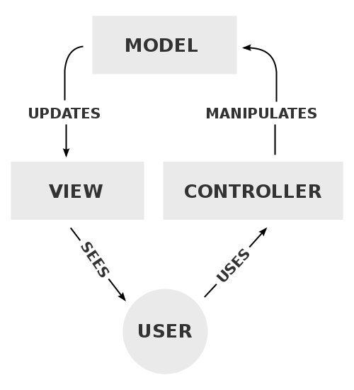

2.2 Mysql数据库
MySQL一般来说就是完整的MySQLRDBMS，是一个开源的属于Oracle公司的关系型数据库系统（Relational Database Management System）。随着MySQL功能的不断完善，性能不断提高，而且开源免费的优势，更多企业开始选择使用MySQL，而放弃商用收费的Oracle。
由于MySQL采用的是客户/服务器体系结构，因此实际使用时，有两个程序运行着：
1. 一个是MySQL服务器程序，即mysqlId程序，运行在数据库服务器上，负责在网络上监听并处理来自客户端的服务请求并且根据这些请求去访问数据库的内容，再把有关信息回传给客户；
2. 另一个程序就是MySQL客户端程序，负责连接数据库服务器，并通过发出命令来告知服务器它想要的操作。
MySQL内部大致可以分为三层:
一、最上层是大部分基于网络的C/S服务的部分，比如安全、连接处理、授权认证等。二、中间层包括MySQL的很多核心服务功能，包括查询解析、缓存、优化、分析以及MySql所有的内置函数（日期、时间和加密函数），还有的是所有的跨存储引擎的功能都在这层实现，如：存储过程、触发器、视图等。
三．最下层包含了存储引擎，存储引擎负责MySQL中数据的提取存储，是数据库中最重要的核心部分，也是MySQL区别与其他数据库的重要特性。


2.3 Java

Java是一种跨平台应用软件的、面向对象的程序设计语言， Sun Microsystems公司于1995年推出了Java程序设计语言和Java平台（即JavaSE, JavaEE, JavaME）的总称。Java 技术具有较好的通用性、安全性、平台移植性和高效性，广泛应用于个人PC、数据中心、科学超级计算机、移动电话和互联网，同时拥有全球最大的开发者社群。在移动互联网的大环境下，Java更具备了显著优势和广阔前景。Java 平台是基于 Java 语言的平台，目前非常流行。

第3章 系统分析

3.1 功能概述

3.1.1 功能结构

根据需求调研结果确定本系统主要分为如下用户身份并且包括七个功能模块，分别是购买模块，查看商品模块，地址模块，购物车功能模块，系统维护模块，查看购买详情模块，商品管理模块，如图3.1所示。
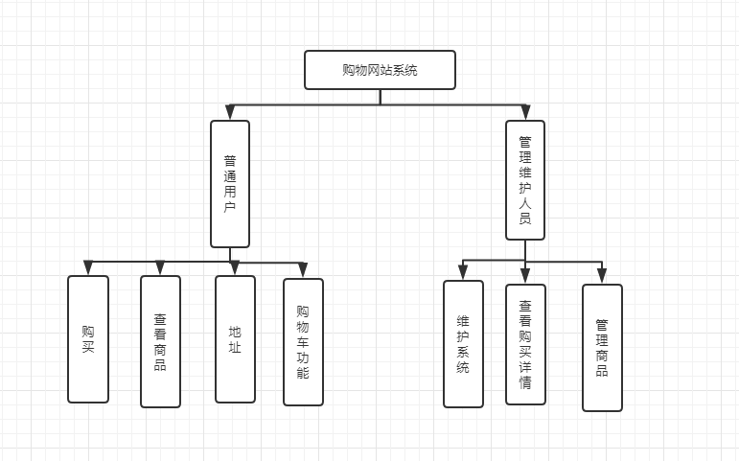
图3.1 系统功能结构

3.1.2 主要功能描述
- 商品购买
用户主页面可以查看所有商品分类及商品，并可以查看商品详情，并且对商品进行购买操作，功能描述如表3.1所示。
表3.1 商品购买管理
功能编号 | 功能名称 | 功能描述 | 优先级
1 | 查看商品 | 查看需要购买的商品
2 | 查看商品分类 | 查看全部商品分类
3 | 查看商品详细信息 | 对目标商品详情查看
4 | 购买商品 | 进入购物流程
- 购物车管理
添加购买的物品，并在该页面显示。用户只可查看自己添加的商品及数量，功能描述如表3.2所示。

表3.2 购物车管理
功能编号 | 功能名称 | 功能描述 | 优先级
1 | 添加商品 | 添加新的商品进入购物车
2 | 删除商品 | 删除商品
3 | 查看商品 | 查看所有的添加的商品
（3）管理商品操作
管理人员对商品进行上传，修改，删除等等操作，如表3.3所示。

表3.3 管理商品处理
功能编号 | 功能名称 | 功能描述 | 优先级
1 | 上传商品 | 上传商品信息
2 | 删除商品 | 删除该商品
3 | 修改商品 | 修改商品信息

3.2 用例描述

3.2.1 整体用例描述

用户启动软件后，可对商品，个人信息等等进行操作以及查看，软件整体用例如图3.2所示。

图3.2 整体用例描述图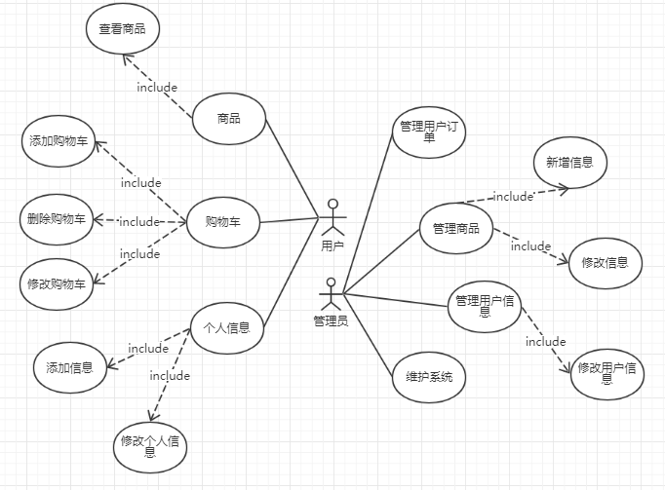

3.2.2 主要功能用例描述
（1）购买商品管理
购买商品用例描述如表3.4所示。
表3.4 购买商品管理用例描述
用例名称 | 购买商品管理
参与者 | 用户
前置条件 | 启动软件，进入系统，并打开主页
基本事件流 | - 用户在页面点击商品图片。  - 软件弹出该商品信息。  - 用户确认购买信息点击购买。  - 用户确认地址  - 系统操作数据库进行增删查操作。  - 用例结束。
异常事件流 | 3.1用户未登录进入登录页面。无法购买商品，跳转至登录页面进行登录操作。  3.2用户点击加入购物车按钮，系统会自动加载商品进入购物车页面。  4.1用户无可用地址，无法成功保存订单并进入订单页面。
后置条件 | 显示购买成功
续表3.4 购买商品管理用例描述

（2）添加购物车管理
添加购物车管理用例描述如表3.5所示。
表3.5 添加购物车管理用例描述
用例名称 | 添加购物车管理
参与者 | 用户
前置条件 | 启动软件，并打开主页
基本事件流 | 1.用户在页面点击商品图片。  2.软件弹出该商品信息。  3.用户确认购买信息点击加入购物车。  4.用户进入购物车页面确认订单  5.用户确认地址  6.系统操作数据库进行增删查操作。  - 用例结束。
异常事件流 | 3.1用户未登录进入登录页面。无法购买商品，跳转至登录页面进行登录操作。  4.1.购物车中没有订单，无法点击购买。  5.1用户无可用地址，无法成功保存订单并进入订单页面。
后置条件 | 显示购买成功

（3）商品修改
商品修改用例描述如表3.6所示。
表3.6 商品修改用例描述
用例名称 | 商品修改
参与者 | 管理员
前置条件 | 启动软件，以管理员身份登录，打开商品详情页面
基本事件流 | - 管理员查看需要修改的商品  - 在希望修改的商品后点击修改按钮  - 在弹出的页面调整商品信息  - 点击保存，保存成功。  - 用例结束。
异常事件流 | 1.1管理员未登录进入登录页面。无法购买商品，跳转至登录页面进行登录操作。  3.1未能输入正确合法数据，保存失败。
后置条件 | 正确修改商品信息
续表3.6 商品修改用例描述

（5）上传商品信息
上传商品用例描述如表3.7所示。
表3.7 上传商品用例描述
用例名称 | 上传商品
参与者 | 管理员
前置条件 | 启动软件，打开上传商品页面
基本事件流 | - 管理员输入商品名称等基本信息。  - 软件弹出图像选择器，上传图片。  - 管理员点击保存按钮。  - 用例结束。
异常事件流 | 1.1管理员未登录进入登录页面。无法购买商品，跳转至登录页面进行登录操作。  3.1未能输入正确合法数据，保存失败。
后置条件 | 正确显示上传成功的商品信息

3.3 系统开发环境
操作系统：Microsoft Windows 10 专业版
处理器：Intel(R) Core(TM)i7-5500U CPU @ 2.4GHz 双核
内存：8GB
硬盘：1TB
软件：intellij idea

3.4 系统任务的可行性分析

3.4.1 技术可行性
本系统使用Java为开发语言，采用JavaEE技术，数据库则采用MySql数据库。数据库连接工具使用navicat，开发工具使用Intellij idea,eclipse,均为主流开发软件，曾经多次使用，有一定的软件使用基础。利用大学期间所学习的知识以及从互联网搜集的资料，对这些技术已经有了一定的掌握，具备了开发该软件的基本技能，因此开发该软件在技术上具备可行性。

3.4.2 经济可行性
本软件开发过程中使用的开发工具为intellij idea、Eclipse、MySql，均为免费使用，从网上可以免费获得。综上所述，本软件在经济方面具备可行性。

3.4.3 法律可行性
本软件的开发和使用，不涉嫌违反国家相关法律法规，软件采用自主开发，开发过程中使用的几个开源项目均为开源免费，引用的著作已附加在参考文献里。

第4章 系统设计

4.1 指导思想
本文章所做的主要是购物网站平台的设计与实现，本系统旨在实现人性化的、专业的、友好的购物系统，模拟购物网站售卖商品流程。

4.2 软件设计原则
软件需求分为功能性需求和非功能性需求两种。软件的功能需求，是软件设计师等人员需要考虑的开发问题，这个阶段主要集中处理软件自身实现需要考虑的因素，而软件的非功能需求，主要体现在为用户着想的方面。从用户的角度考虑，软件的易用性，高效性，容错性等特点。软件的主要服务对象是人，这就是为什么要说“用户体验至上”，功能、效率、界面、兼容性、稳定性都会影响到用户的体验，一个拥有好的用户体验的软件就可以称得上一个成功的软件。在实际的设计开发过程中，必须将功能性需求和非功能性需求相结合，综合考虑。

4.3 数据模型

4.3.1 E-R图
本系统数据库设计包含6张表，分别为news表、orders表、area表、shopcar表、goods表、user表，分别代表了新闻表，订单表，地址表，购物车表，商品表，用户表。数据库E-R图如图4.1所示。
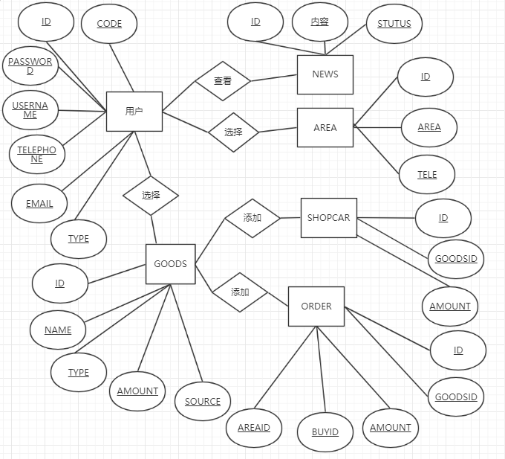
图4.1 E-R图

4.3.2 数据字典

（1）用户表，如表4.1所示。
表4.1 USER表
字段名称 | 字段描述 | 主键 | 类型 | 非空
ID | ID | 是 | LONG | 是
CODE | 登录名 | 否 | VARCHAR | 是
PASSWORD | 密码 | 否 | VARCHAR | 是
USERNAME | 用户名 | 否 | VARCHAR | 否
TELEPHONE | 手机号码 | 否 | LONG | 否
EMAIL | 邮件 | 否 | VARCHAR | 否
TYPE | 类型 | 否 | INT | 是
（2）商品表，如表4.2所示。
表4.2 GOODS表
字段名称 | 字段描述 | 主键 | 类型 | 非空
GOODSID | ID | 是 | LONG | 是
GOODSNAME | 商品名称 | 否 | VARCHAR | 是
GOODSTYPE | 商品类型 | 否 | INT | 是
GOODSAMOUNT | 商品数量 | 否 | LONG | 是
GOODSSOURCE | 商品图片 | 否 | VARCHAR | 是
（3）地址表，如表4.3所示。
表4.3 AREA表
字段名称 | 字段描述 | 主键 | 类型 | 非空
AREAID | ID | 是 | LONG | 是
USERID | 用户ID | 否 | LONG | 是
AREA | 详细地址 | 否 | VARCHAR | 是
TELE | 联系方式 | 否 | INT | 是
（4）购物车表，如表4.4所示
表4.4 SHOPCAR表
字段名称 | 字段描述 | 主键 | 类型 | 非空
CARID | ID | 是 | LONG | 是
USERID | 用户ID | 否 | LONG | 是
AMOUNT | 数量 | 否 | LONG | 是

（5）新闻表，如表4.5所示
表4.5 NEWS表
字段名称 | 字段描述 | 主键 | 类型 | 非空
NEWID | ID | 是 | LONG | 是
NEWS | 新闻 | 否 | VARCHAR | 是
STATUS | 状态 | 否 | INT | 是

（6）订单表，如表4.6所示。
表4.6 ORDER表
字段名称 | 字段描述 | 主键 | 类型 | 非空
ORDERID | ID | 是 | LONG | 是
GOODSID | 商品ID | 否 | LONG | 是
BUYID | 买家ID | 否 | LONG | 是
AMOUNT | 数量 | 否 | LONG | 是
SALEID | 卖家ID | 否 | LONG | 是
AREAID | 地址ID | 否 | LONG | 是

4.4系统主要功能结构设计

4.4.1 购物模块
（1）购物功能，用户启动系统之后，系统从数据库中取得所有的商品信息，然后添加到主页和其他的分类页面，顺序图如图4.2所示。
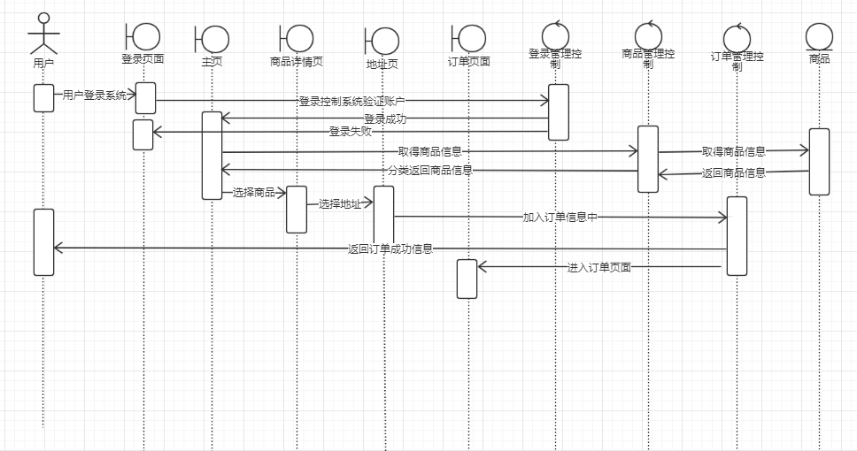
图4.2 购买操作顺序图

4.4.2 购物车模块

（1）添加购物车功能，点击添加购物车按钮，用户确认购买数量，系统添加数据库纪录，刷新页面。若输入信息不合法，则系统显示提示信息，顺序图如图4.3所示。
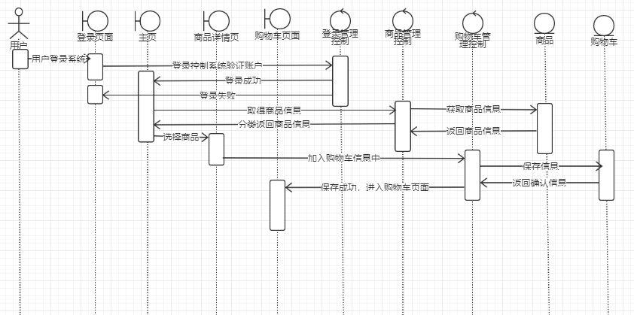
图4.3 添加购物车顺序图
（2）删除购物车商品功能，点击商品旁的删除按钮，弹出确认对话框，若选择确认，则先从数据库里删除对应数据，然后刷新页面，顺序图如图4.4所示。
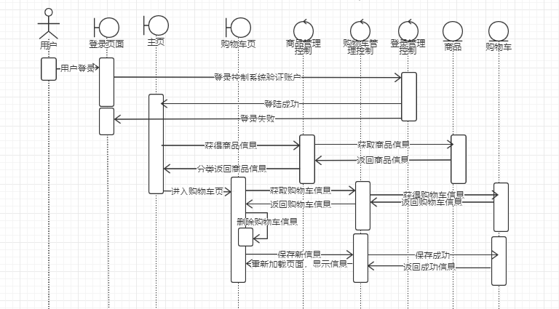
图4.4删除购物车顺序图

4.4.3商品模块
（1）上传商品功能，用户启动软件，打开上传商品页面，输入商品各参数，并上传商品图片，顺序图如图4.5所示。
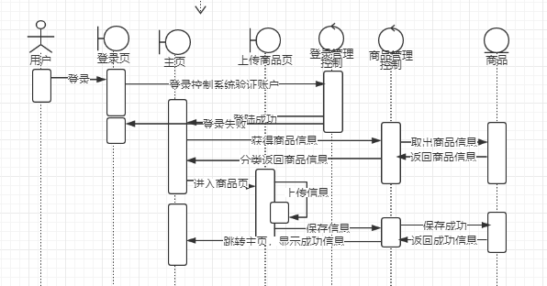
图4.5 上传商品顺序图
（2）修改商品功能，用户启动软件，打开修改商品页面，输入需要修改的商品各参数，并上传商品图片，顺序图如图4.6所示。
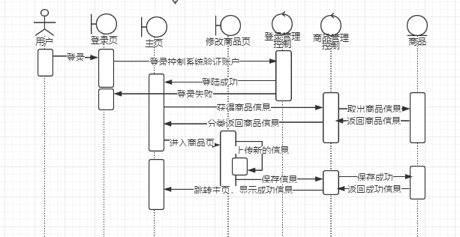
图4.6 修改商品顺序图

4.5 主要接口设计

4.5.1 Service层主要接口设计
AreaService：提供对地址操作(新增，修改，删除)的业务接口。
GoodService：提供对商品操作(新增，修改，删除)的业务接口。
LoginService：提供对用户登录校验及注册的业务接口。
OrderService：提供对订单操作(新增，修改，删除)的业务接口。
ShopCarService：提供对购物车操作(新增，修改，删除)的业务接口。

4.5.2 Dao层主要接口设计
AreaMapper：提供对地址操作(新增，修改，删除)数据访问接口。
GoodsMapper：提供对商品操作(新增，修改，删除)数据访问接口。
OrdersMapper：提供对订单操作(新增，修改，删除)数据访问接口。
ShopcarMapper：提供对购物车(新增，修改，删除)数据访问接口。
UserMapper：提供对用户登录注册(新增，修改，删除)数据访问接口。

controller层主要接口设计
addressController 提供对地址操作前后端交互及判断接口。
LoginController 提供对地址操作前后端交互及判断访问接口。
orderController 提供对地址操作前后端交互及判断访问接口。
shopCarController 提供对地址操作前后端交互及判断访问接口。

entity层主要设计
Area 地址实体类
Goods 商品实体类
New 消息实体类
Order 订单实体类
ShopCar 购物车实体类
User 用户实体类

4.6 系统主要类图设计

4.6.1 系统整体分层
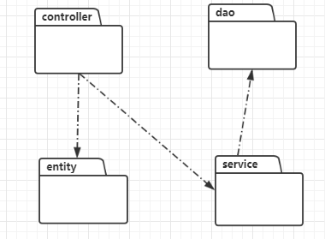

4.6.2 Controller层类图

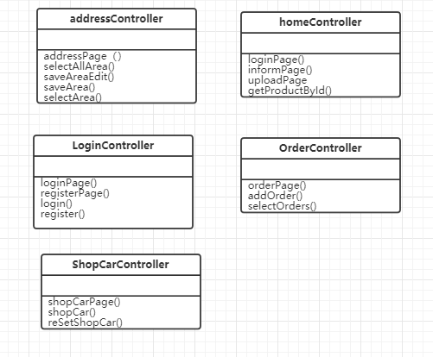

第5章 系统实现

5.1 购买流程模块
系统启动后，进入HomePage页面，系统会自动列出商品在主页面，如图5.1所示。
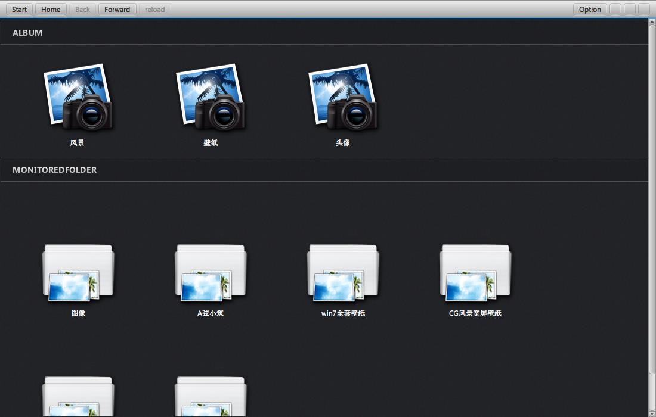
图5.1 查看相册界面
Js请求代码：
$.ajax({
type: "POST",
url:"/buy/order/addOrder.in",
async: false,
data :{
amount:$('#amount').val(),
goodsId:$('#goodsId').val(),
buyId:$('#userId').val(),
createTime:date
},
success: function (data) {
layer.closeAll();
layer.msg("添加成功");
window.location.href='/user/address/addressPage.in';
}
});

Controller层代码：
@RequestMapping(value = " addOrder.in")
public String addOrder(Order order, HttpServletRequest request){
logger.debug("新增购物车");
ordersMapper.addOrder(order);
return "homepage/address";
}
Service层：
public void addOrder(Order order) {
}

myBatis层：
<insert id="addOrder" parameterType="com.springmvc.entity.Order">
insert into orders ( BUYID, AMOUNT,CREATETIME,GOODSID)
values ( #{buyId,jdbcType=INTEGER},#{amount,jdbcType=INTEGER},#{createTime,jdbcType=VARCHAR},#{goodsId,jdbcType=INTEGER})
</insert>

5.2 购物车模块
用户在主页通过点击商品详情进入商品详情页后，才可以加入商品进入购物车页，或者在页面顶端的导航栏也可以进入购物车页面，如图5.3所示，
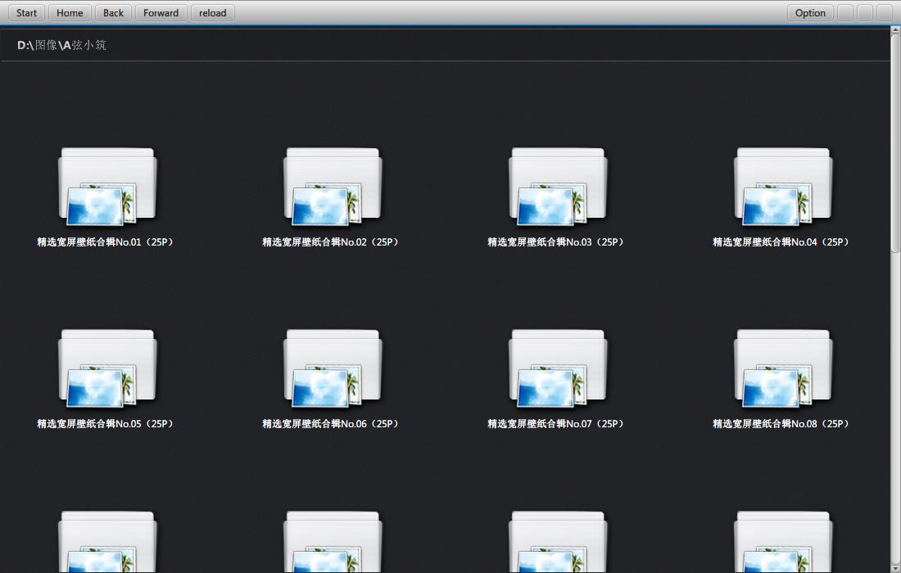
图5.3 购物车界面

Js代码：
$.ajax({
timeout: 3000,
type: "POST",
url: "/buy/shopCar/addshopCar.in",
data: {
goodsId : $("#goodsId").val(),
userId:$('#userId').val(),
amount:1,
},
success: function (data) {
},
error:function (data) {
}
});

Controller层代码：
@RequestMapping(value = " addshopCar.in")
public String addshopCar(ShopCar car, HttpServletRequest request){
logger.debug("新增购物车");
shopcarMapper.addshopCar(car);
return "homepage/shopCar";
}

MyBatis 代码：
<insert id="addshopCar" parameterType="com.springmvc.entity.ShopCar">
insert into shopcar (CARID, USERID, AMOUNT,CREATETIME
)
values (#{carId}, #{userId}, #{amount},curdate()
)
</insert>

5.3 商品模块
如图5.6所示，代码如下。

图5.6 图像查看器
Controller层代码
@RequestMapping(value = "homePage.in")
public String loginPage(@RequestParam(required=true,defaultValue="1") Integer page, HttpServletRequest request, Model model) {
logger.debug("主页面打开");
PageHelper.startPage(page, 5);
List<Goods> good = goodsMapper.getAllGoods();
PageInfo<Goods> p=new PageInfo<Goods>(good);
model.addAttribute("page", p);
model.addAttribute("userList",good);
return "homepage/homepage";
}

public PageInfo<Goods> selectDocByPage(int currentPage, int pageSize) {
PageHelper.startPage(currentPage, pageSize);
List<Goods> docs = getAllGoods();
PageInfo<Goods> pageInfo = new PageInfo<Goods>(docs);
return pageInfo;
}

MyBatis 代码
<select id="selectGoodsInf" parameterType="com.springmvc.entity.Goods" resultType="com.springmvc.entity.Goods">
select *
from goods
WHERE goodsId = #{goodsid}
</select>

第6章 系统主要功能测试
软件测试是在软件生命周期中占据极其重要的地位。它是保证软件质量的关键步骤。测试是以最少的人力物力和时间尽可能多的找出软件中潜在的错误和缺陷为目的。从整体的角度来看，测试可分为两种，分别是黑盒测试和白盒测试。此次测试将主要采用黑盒测试，列举主要的模块的详细测试用例，尽可能来检验软件的准确性和正确性，并根据测试结果进行修复和改进。

6.1 测试方案
本次测试为黑盒测试，主要测试几大功能模块，如表6.1所示。
表6.1 测试用例表
测试用例编号 | 目的 | 期望回复
1 | 测试商品页面显示是否正确 | 软件可以正确的显示商品及其信息
2 | 测试购买流程是否正确 | 软件可以对正常的购买流程产生正常的反应
3 | 测试添加购物车功能是否正确 | 软件能够完成添加购物车操作
4 | 测试商品的上传功能是否正确 | 软件可以正确的执行上传操作

6.2 商品页面显示测试用例
对商品页面的测试用例如表6.2所示。
表6.2商品页面测试用例
模块 | 商品页面
目的 | 测试商品页面显示是否正确
步骤 | 描述 | 输入 | 期望结果 | 实际结果 | √/×
1 | 启动软件 | 鼠标点击商登录按钮 | 软件主页显示该分类下所有商品及商品信息 | 与期望结果一致 | √
2 | 点击任意一种商品分类 | 鼠标点击左侧导航栏 | 软件跳转到其他分类下，正常显示商品及商品信息 | 与期望结果一致 | √
3 | 点击任意一种商品图标 | 鼠标点击商品 | 软件跳转到商品详情页面，正常显示商品及商品信息 | 与期望结果一致 | √

6.3 购买流程测试用例

对购买流程的测试用例如表6.3所示
表6.3 图像查看器测试用例
模块 | 购买流程
目的 | 测试购买流程
步骤 | 描述 | 输入 | 期望结果 | 实际结果 | √/×
1 | 启动软件，登录成功 | 输入账号密码，点击登录 | 正常登录 | 与期望结果一致 | √
2 | 任意选择一款商品， | 点击商品图片 | 进入商品详情页面 | 与期望结果一致 | √
3 | 购买商品 | 点击购买商品按钮 | 系统弹出确认框，并输入购买数量 | 与期望结果一致 | √
4 | 选择数量并确认购买 | 点击确认按钮 | 页面跳转至地址页面 | 与期望结果一致 | √
5 | 选择一个地址 | 点击使用按钮 | 成功使用，并购买，在订单页面正常显示订单 | 与期望结果一致 | √

6.4添加购物车测试用例

对添加购物车的测试用例如表6.4所示。
表6.4 图像缩放和拖动测试用例
模块 | 添加购物车
目的 | 测试添加购物车
步骤 | 描述 | 输入 | 期望结果 | 实际结果 | √/×
1 | 启动软件，登录成功 | 输入账号密码，点击登录 | 正常登录 | 与期望结果一致 | √
2 | 步骤1下， 任意选择一款商品 | 点击商品图片 | 进入商品详情页面 | 与期望结果一致 | √
3 | 步骤2下，点击加入购物车按钮 | 点击按钮 | 系统跳转至购物车页面 | 与期望结果一致 | √
4 | 查看是购物车页面是否有刚刚操作的信息 | 到列表最下端 | 商品信息正确显示 | 与期望结果一致 | √

6.5 商品的上传功能测试用例

对商品的上传功能的测试用例如表6.5所示。
表6.5商品的上传功能测试用例
模块 | 商品的上传功能
目的 | 测试商品的上传功能
步骤 | 描述 | 输入 | 期望结果 | 实际结果 | √/×
1 | 启动软件，登录成功 | 输入账号密码 | 正常登录成功，并显示主页面 | 与期望结果一致 | √
2 | 商品上传 | 点击商品上传按钮 | 系统跳转至商品上传页面 | 与期望结果一致 | √
3 | 输入商品信息 | 点击上传按钮 | 页面退回主页面，在相关页面查找到相应的商品 | 与期望结果一致 | √
4 | 点击进入商品详情页 | 点击商品图片 | 页面进入商品详情页 | 与期望结果一致 | √
5 | 查看商品信息是否正确 |  | 商品信息正确正常显示 | 与期望结果一致 | √

第7章 结 论
论文前几章已经详细地介绍了购物网站系统的设计与实现，从系统分析、系统设计，到系统实现以及最后的多次测试，已经实现了该系统的基本功能。网站系统采用了B/S架构，只需一个浏览器打开网页便可执行所有操作。系统在设计时充分考虑了用户需求，最终达到了预期的目标，此外还添加了一些人性化的功能，使系统操作更加的友好和便捷。
本系统使用Java语言编写，采用了JavaEE技术和MySql数据库，并使用了多个Java开源项目来实现对图像操作的支持，实现了对图像高效的管理与操作。在设计开发过程中，我认识到软件系统开发的每一步都是非常重要必不可少的。每一步的设计与实现都必须认真对待、严格要求，这样才能为下一个步骤做好准备，否则将带来无休止的返工。
在开发过程中，我使用Astah Community建模工具为每一个过程分析建模，使用UML语言来描述软件的开发设计过程。在这期间，我也曾遇到过不少问题，一度使得进度停滞，问题接二连三的出现，如嵌入式数据库的使用、后台进程的设计等等，然后在各方面的努力和帮助下问题又一个个被顺利解决，整个过程就是一个不断学习与进步的过程，每次发现问题、解决问题都是一个宝贵的财富，积累了经验，学到了新知识。虽然现在成功完成了该软件系统，但由于时间以及各方面的影响，该图像管理系统还有一些不足与缺陷，如界面的设计、用户体验以及性能的改善等等。对于这些不足之处，我将在以后的学习中不断来对它进行改进和更新。

参考文献
[1]Horstmann,Cornell.Core Java 2 Seventh Edition[M].Prentice Hall,2004
[2]Donald E.Knuth.The Art of Computer Programming[M].Addison-Wesley,2009.
[3]Borrie, Helen.The Firebird Book.Springer-Verlag New York Inc[M] ,2005.
[4]路遥，蓝科，王震.RIA开发权威指南——基于JavaFX[M].电子工业出版社，2009.
[5]候俊杰.深入浅出MFC 第2版[M].华中科技大学出版社，2002.
[6]Bruce Eckel.Thinking In Java英文第4版[M].北京：机械产业出版社，2007.
[7]Rogers Cadenhead.梅兴文译.Java编程进门经典 [M].北京：人民邮电出版社，2007.
[8]Herbert Schidt著.鹿江春译.Java参考大全[M].北京：清华大学出版社，2006.
[9]郑莉，王行言.Java语言程序设计[M].北京：清华大学出版社，2006.
[10]Antbony Molinaro著.王强译. SQL Cookbook[M].北京：清华大学出版社，2005.
[11]安德森.JavaFX本质论[M].人民邮电出版社，2009.
[12]王珊，萨师煊.数据库系统概论（第三版）[M].高等教育出版社，2000.
[13] Jim Clarke,Jim Connors,Eric J. Bruno著.杨明军译.JavaFX: Developing Rich Internet Applications[M].清华大学出版社，2010.
[14] Joe Celko著.王渊译. SQL权威指南 [M].人民邮电出版社，2012.
[15] Eric A.Meyer著.尹志忠，侯妍译.CSS权威指南[M].中国电力出版社，2007.

致 谢
经过半年的努力研发，在老师的教导下，我终于顺利完成了图像管理系统的设计与实现。从需求分析到系统设计，从系统实现到系统测试，每一个过程都用到了以往学过的知识，此次毕业设计就是对我大学四年学习成果的总结和实践，是我踏入社会前的一次实战。通过这次完成毕业设计的亲身体验，使我对于过往学习的专业知识有了更深入的理解和感受，并且学到了一些新的技术和知识。为我在将来进入社会参加工作打下了良好的基础。
首先我要感谢我的指导老师彭志豪老师，彭老师一直关注着我的进度，从开题报告到外文翻译，从中期检查到提交初稿，老师每周都会为我们答疑解惑，在我遇到问题的时候，老师对我的论文以及程序提出了很多的宝贵意见，在老师的帮助下，我才能顺利的完成此次毕业设计，更使我获益匪浅。
其次我要感谢在大学里面所有教导过我的老师们。正是老师们授予了我扎实的理论基础和学习的方法，我才能顺利的开展该系统的设计工作。
最后我要感谢所有给予我帮助的朋友和同学，在本软件的开发过程中给予我技术上的支持和帮助，该系统的完成是离不开大家的帮助的。在此谨向在毕业设计期间给予我关心与帮助的所有老师和同学们致以诚挚的谢意！
大连东软信息学院
毕业设计（论文）原创承诺书
1、本人承诺：所提交的毕业设计（论文）是认真学习理解学校的《毕业设计（论文）工作规范》后，在教师的指导下，独立地完成了任务书中规定的内容，不弄虚作假，不抄袭别人的工作内容。
2、本人在毕业设计（论文）中引用他人的观点和研究成果，均在文中加以注释或以参考文献形式列出，对本文的研究工作做出重要贡献的个人和集体均已在文中注明。
3、在毕业设计（论文）中对侵犯任何方面知识产权的行为，由本人承担相应的法律责任。
4、本人完全了解学校关于保存、使用毕业设计（论文）的规定，即：按照学校要求提交论文和相关材料的印刷本和电子版本；同意学校保留毕业设计（论文）的复印件和电子版本，允许被查阅和借阅；学校可以采用影印、缩印或其他复制手段保存毕业设计（论文），可以公布其中的全部或部分内容。
5、本人完全了解《毕业（设计）论文工作规范》中关于“对于没有完成毕业设计（论文）任务或有弄虚作假、抄袭行为者，应给予‘不及格’成绩”的规定内容。
6、本人完全了解《毕业（设计）论文工作规范》中关于“学生毕业设计（论文）出现购买、他人代写、或者抄袭、剽窃等作假情形的，取消其学位申请资格；已经获得学位的，依法撤销其学位。取消学位申请资格或者撤销学位者，从处理决定之日起3年内，学校不再接受学生学位申请”的规定内容。
7、本人完全了解《学生手册》中关于在“毕业设计（论文）等环节中被认定抄袭他人成果者”不授予学士学位，并且“毕业学年因违纪受处分影响学位的学生不授予学士学位，并且无学士学位申请资格”的规定内容。
以上承诺的法律结果、不能正常毕业及其他不可预见的后果由学生本人承担！

学生本人签字：  年 月 日

